小三班今日动态2025.4.22
- 晨间来园
今天来园21位小朋友，她们是：阮钦禾、陈泽鑫、许一诺、仲天宸、许一诺、李子姝、刘悠然、吴锐、李永澄、黄绾一、曹云汐、姚景珩、王思瑜、李永澄、李梓宸、周辰宇、李与梵、顾玥、苏梓渊、王言澈、李与梵、龚铭恩、张子曾。宝贝们今天早早来到幼儿园准备玩桌面游戏，并积极参加推小车、骑车运动！
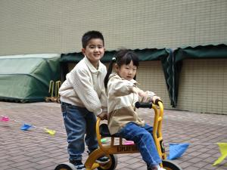 | 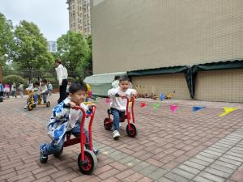 | 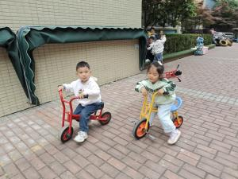 | 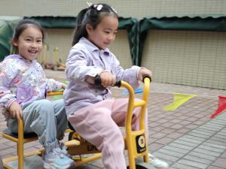
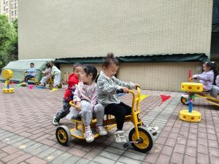 | 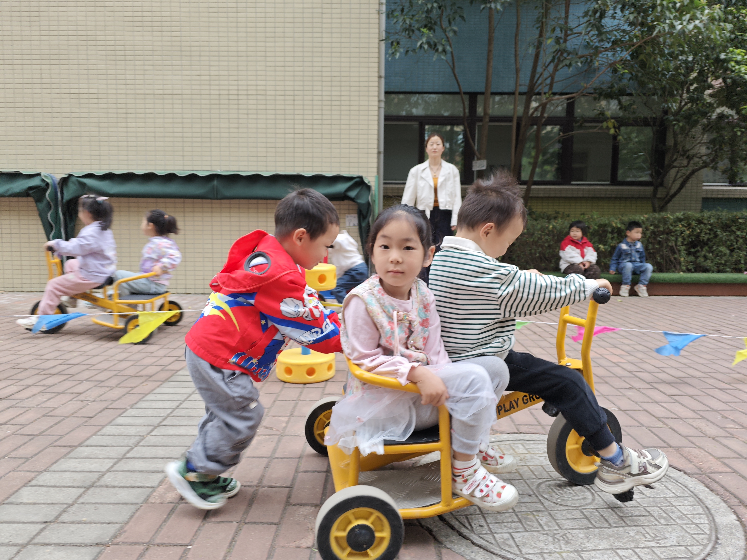 |  | 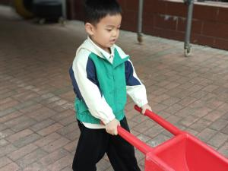

二、集体活动
今天我们一起学习了《语言：是谁偷了蛋》。通过以PPT找蛋为线索，观察推理、语言表达、情感体验等方式结合，理解故事内容，感受故事的趣味性。尝试模仿简单的对话，愿意表达自己的想法。其中李永澄、王言澈、李子姝、李梓宸、周辰宇、顾玥、龚铭恩、张子曾、刘悠然、吴锐、李永澄、黄绾一、曹云汐、陈泽鑫、王思瑜、阮钦禾、何姝缘、李与梵、苏梓渊、许一诺、王辰宇等小朋友能积极主动参与活动，并用自己的语言进行表达想法，感知故事中的基本情节，大胆表达想法！
三、午餐
今天吃的是菌菇肉末炖蛋、油爆空菜、蔬菜蘑菇汤、白米饭。菜、汤全部吃完的小朋友有：吴锐、阮钦禾、陈泽鑫、李子姝、李永澄、黄绾一、曹云汐、周辰宇、张子曾、顾玥、龚铭恩、何姝缘、张子安，细嚼慢咽的幼儿有李梓宸、周辰宇、刘悠然、王思瑜、苏梓渊、龚铭恩都吃的非常干净。希望苏梓渊、李永澄、周辰宇、许一诺、王思瑜都能吃完自己的饭菜哦！
四、午睡
有12:50午睡的有21人，13点15分基本入睡达100%，自己的鞋子摆放整齐后再上床睡觉，坚持好习惯很好哦！午睡的时候一个个都非常自觉了没有哭闹的现象。请养成良好的行为习惯，学会安静午睡，学会整理自己的衣物，家园共育才能助力幼儿成长。
五、请您配合
- 关注幼儿的指甲是否需要修剪，同时幼儿的水杯水不易过满，半杯就可以了，幼儿园有温水提供。
- 提醒幼儿穿合适的衣服来园，多喝水、多参加集体活动；提醒宝贝们在家也要用礼貌的语言沟通，学会说文明用语。学习用礼貌地语言：可以给我玩一会吗？好的，谢谢，对不起，再见……养成良好的行为习惯。
- 早晨来园的时间是8点15分，有安排户外活动，请大家尽量早点来哦，积极锻炼身体，知道要及时上厕所，不憋尿。

